供销合作社企业财务报表填报流程

（一）系统登录
打开IE浏览器（若使用360安全浏览器登录，请切换成兼容模式），在地址栏中输入网址http://coop.tc.com.cn，打开登录界面，输入用户名、密码和验证码，点击登录。
注意：1.默认用户名与密码均为单位编码，登录后请及时更改；2.首次登录用户，请先下载“表格控件”并安装，安装完成后重新打开浏览器进行登录。
（二）完善单位信息
用户第一次登录系统后会自动打开“单位信息表”界面，需对单位信息进行完善，如果需要修改单位信息可以在【数据录入】模块点击工具条中的【单位信息】功能按钮也可打开此界面进行完善。
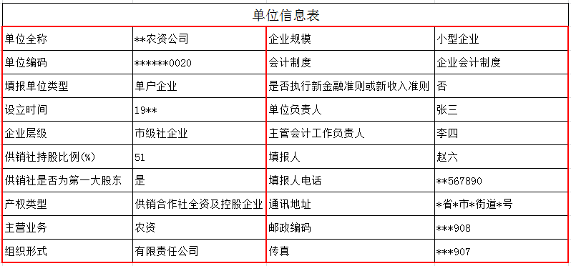
1. “单户企业”必填信息

2. “汇总单位-企业集团”必填信息
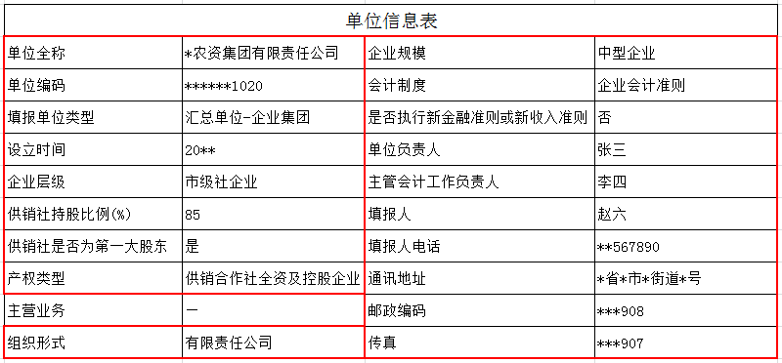

3. “汇总单位-基层社”必填信息
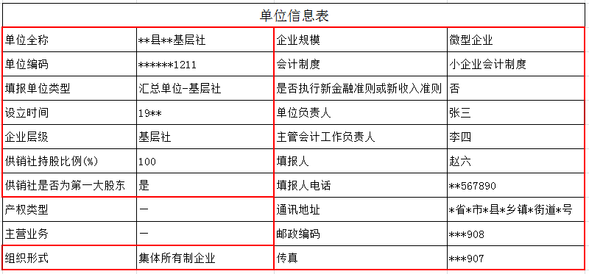

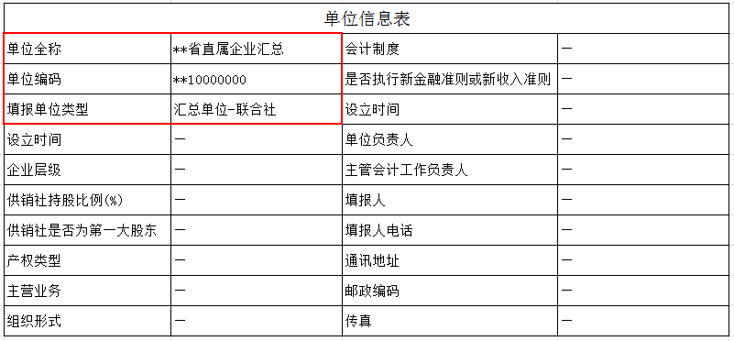
4. “汇总单位-联合社”必填信息

（三）填报流程
1.月报填报流程
单户企业
汇总单位
选择年度、任务
选择年度、任务
更新封面表
选择期、选择表
选择期、选择表
录入数据
审核下级单位数据
数据提取
汇总本年单位数据/
录入和提取数据
数据审核
审核本级单位数据
数据上报
填写波动分析表
数据上报及退回
更新封面表

2.决算填报流程
单户企业
汇总单位
选择年度、任务
选择年度、任务
更新封面表
选择表
选择表
录入数据
审核下级单位数据
数据审核
汇总本年单位数据/
录入和提取数据
数据上报
审核本级单位数据
数据上报及退回
更新封面表

3.涉农金融数据半年报填报流程
单户企业
汇总单位
选择年度、任务
选择年度、任务
更新封面表
选择表
选择表
录入数据
审核下级单位数据
数据审核
数据上报
更新封面表

汇总、审核本级单位数据
数据上报及退回

